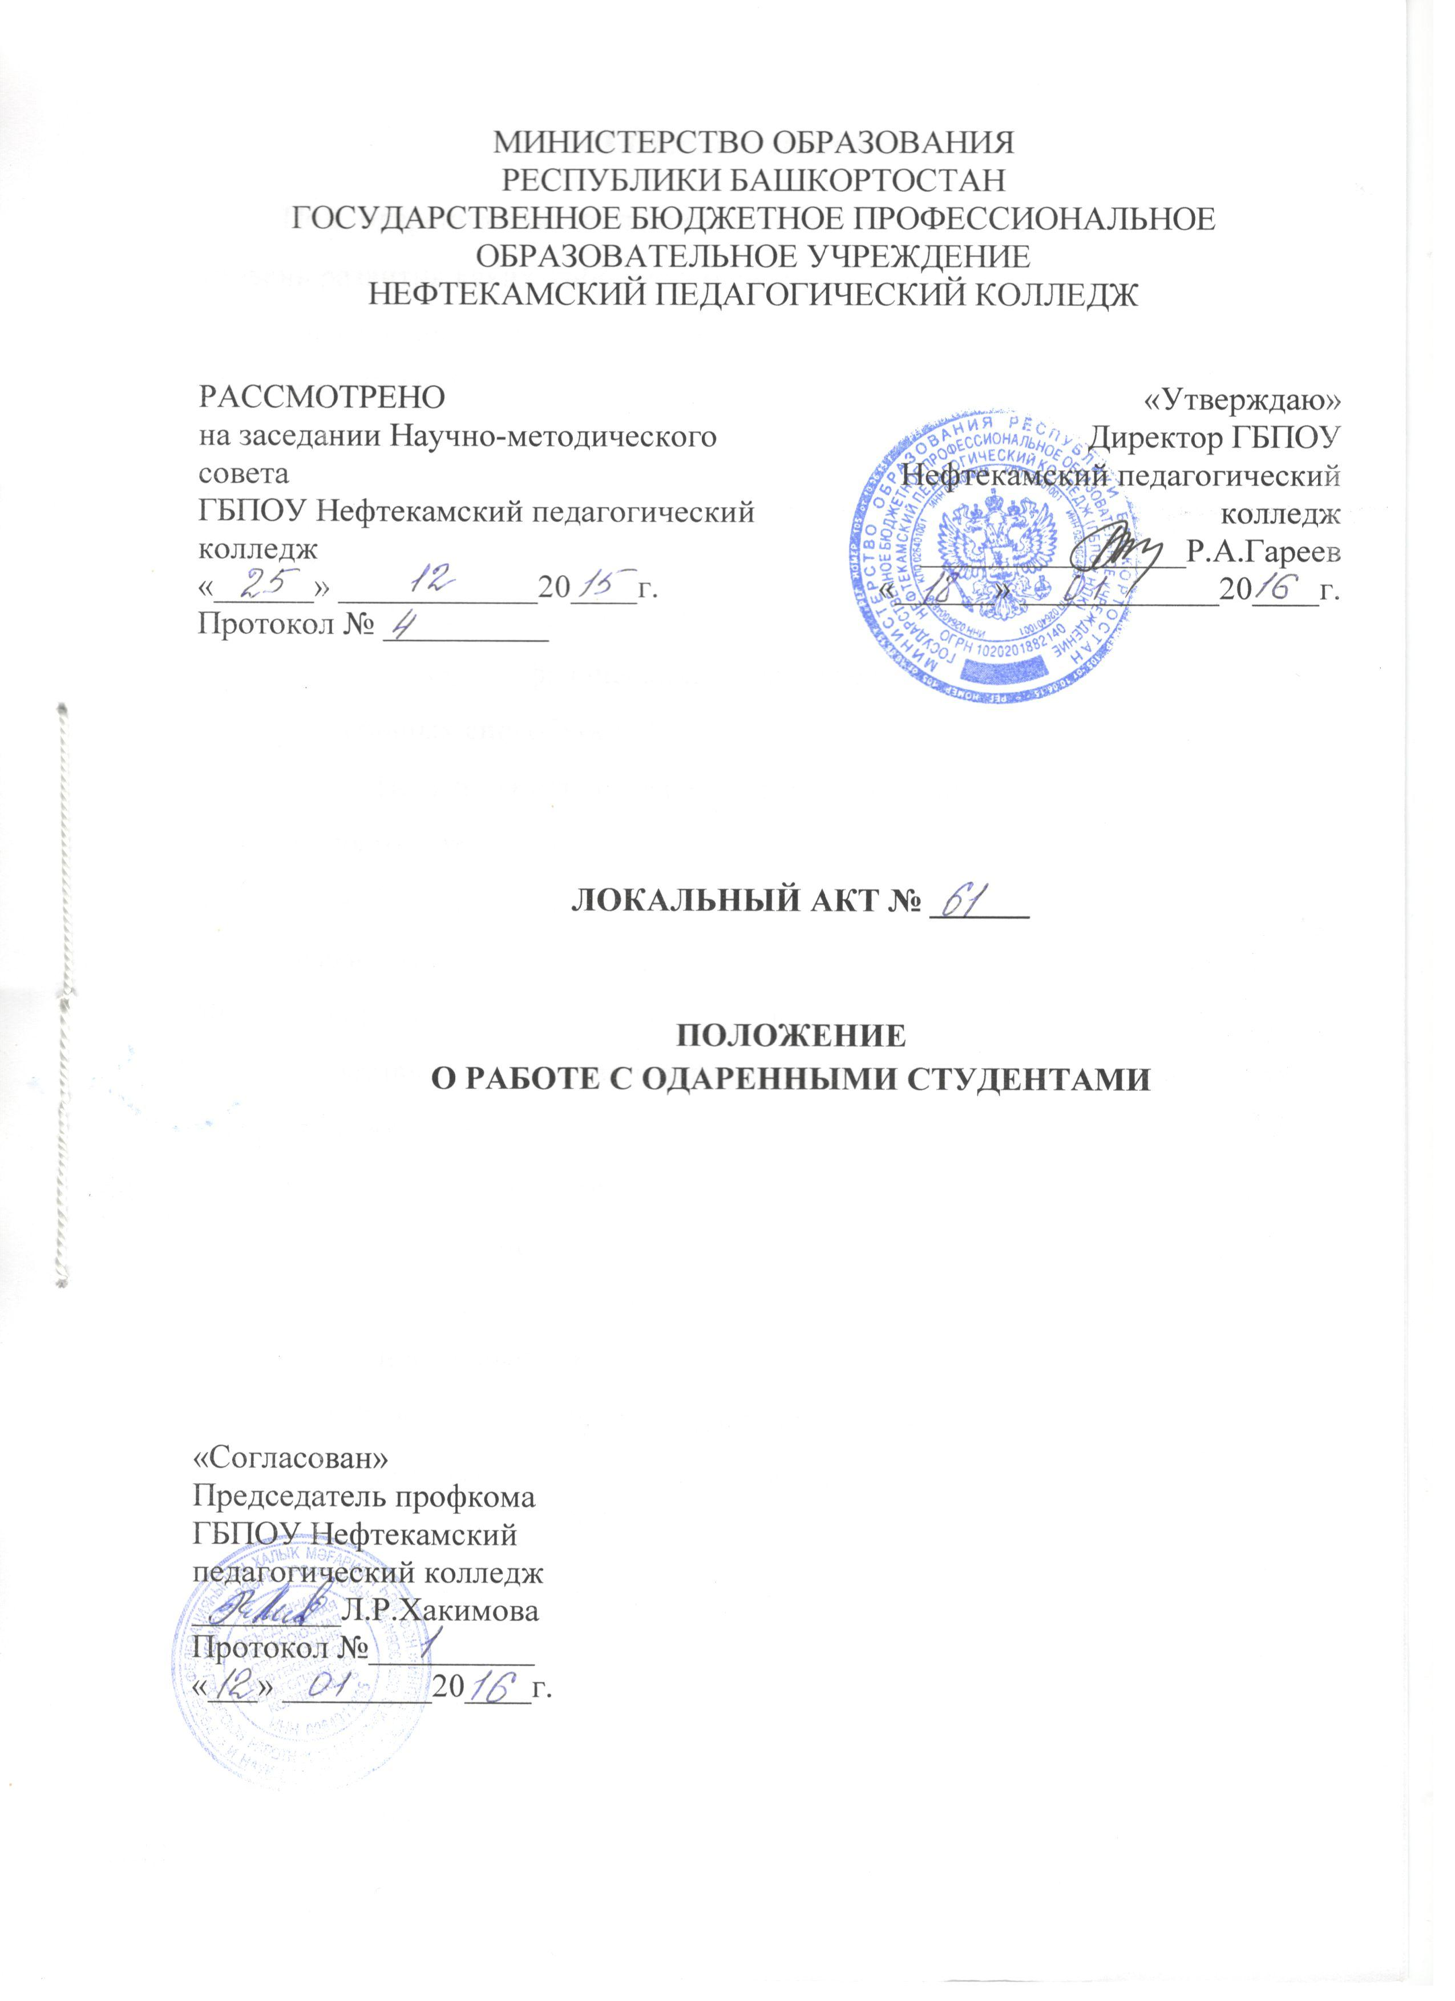

1.Общие положения

Под одаренностью в данном Положении подразумевается высокий уровень развития каких-либо способностей студента в одном или нескольких видах деятельности, которые устойчиво проявляются на протяжении его обучения в ГБПОУ НПК.
1.1. Настоящее Положение составлено в соответствии с Федеральным законом РФ «Об образовании», законом «Об основных гарантиях прав ребенка в РФ».
1.2. Работа с одаренными обучающихся ориентирована на развитие интеллектуальных, физических, художественных, творческих и коммуникативных способностей.
1.3. Целью работы с одаренными обучающимися является создание условий для их оптимального развития.
1.4. Для достижения цели ставятся следующие задачи:
- выявление одарённых студентов с использованием различной диагностики, определение типов одаренности обучающихся;
- составление индивидуально-ориентированной профилактической программы обучающихся;
- использование на уроке дифференциации на основе индивидуальных особенностей обучающихся;
- отбор средств обучения, способствующих развитию самостоятельности мышления, инициативности и научно-исследовательских навыков, творчества в урочной и внеурочной деятельности;
- организация разнообразной внеурочной деятельности;
- поощрение обучающихся и педагогов за достигнутые результаты.
1.5. Работа с одаренными обучающихся проводится согласно индивидуальным планам на текущий учебный год.
- Работа может быть организована как индивидуально, так и в группах.
- Работа с одаренными обучающихся начинается с 1 сентября текущего года и заканчивается вместе с окончанием учебно-воспитательного процесса в ГБПОУ НПК.
1.8. Заместителем директора по учебной работе осуществляется общее руководство работой с одаренными обучающихся.
1.9. Преподаватели, классные руководители, руководители кружков осуществляют сопровождение одаренных обучающихся.
1.10. Работа со студентами, имеющими ярко выраженные способности, проводится в форме кружков, предметных олимпиад, предметных недель, турниров, конкурсов, конференций, выставок, спартакиад, участия в праздниках, самостоятельного создания продуктов детского творчества, индивидуальных и групповых занятий.
1.11. В работе со студентами в урочное время, имеющими ярко выраженные способности, оптимальными считаются дифференцированные и индивидуально-личностные технологии, использование исследовательского и проектного метода.

  - Принципы работы с одарёнными студентами

- Индивидуализация обучения (наличие индивидуального плана обучения обучающихся – высший уровень).
- Принцип опережающего обучения.
- Принцип комфортности в любой деятельности.
- Принцип разнообразия предлагаемых возможностей для реализации способностей одаренных обучающихся.
- Принцип возрастания роли внеурочной деятельности.
- Принцип развивающего обучения.
- Принцип максимального разнообразия предоставленных возможностей для развития личности.
- Принцип возрастания роли внеурочной деятельности.
- Принцип индивидуализации и дифференциации обучения.

2.10. Принцип свободы выбора обучающихся дополнительных образовательных услуг, помощи, наставничества.

3. Участники реализации работы с одаренными обучающимися

Участниками реализации работы с одаренными обучающимися являются:
- администрация колледжа;
- председатели ПЦК;
- преподаватели;
- классные руководители;
- руководители кружков.

  - Формы проведения мониторинга работы с одаренными обучающихся
Формы | Периодичность
Предметные олимпиады | 1 раз в год
Конференция достижений обучающихся | 1 раз в год
Месячники ПЦК (творческие отчёты преподавателей из опыта работы с одарёнными студентами) | 1 раз в год
Внутриколледжный контроль | По годовому плану
Творческие отчёты кружков | 1 раз в год
Научно студенческое общество | 1 раз в месяц

5. Организация и функциональное обеспечение работы с одаренными обучающихся
5.1. Функции заместителей директора по УР и ВР:
- регулирование и коррекция образовательных процессов, связанных с реализацией данного положения;
- координация действий преподавателей, работающих с одарёнными студентами.
- сбор банка данных по одарённым детям.
5.2. Функции председателей ПЦК:
- планирование и проведение олимпиад;
- разработка материалов, вопросов и заданий повышенного уровня сложности по предметам;
- руководство подготовкой творческих отчётов преподавателей, работающих с одарёнными студентами.
- Функции преподавателей-предметников:
- выявление одарённых студентов по своим предметам;
- корректировка программ и тематических планов для работы с одарёнными студентами, включение заданий повышенной сложности, творческого, научно-исследовательского уровней;
- организация индивидуальной работы с одарёнными студентами;
- подготовка обучающихся к олимпиадам, конкурсам, викторинам, конференциям;
- отбор и оформление в течение года достижений одарённых студентов для предъявления на конференции разных уровней;
- оформление своего опыта работы с одарёнными студентами в виде творческого отчёта для предъявления на педсовете.
5.5. Функции классных руководителей:
- выявление студентов с общей одарённостью;
- планирование воспитательной работы в группе с учётом одарённых студентов.
5.6. Функции руководителей кружков:
- выявление одарённых обучающихся;
- организация творческих отчётов, выставок обучающихся;
- предоставление необходимой информации классным руководителям.

    - Поощрения
- Студенты колледжа поощряются за:
- успехи в учебе;
- участие и победу в творческих конкурсах и спортивных состязаниях, других формах общественной жизни Колледжа, города и др.;
- участие и победу в учебных, творческих конкурсах и спортивных состязаниях;
- общественно-полезную деятельность и добровольный труд на благо колледжа.
6.2. Колледж применяет следующие виды поощрений:
- объявление благодарности;
- награждение Почетной грамотой или Благодарственным письмом;
- награждение ценным подарком или денежной премией;
- награждение благодарственным письмом родителей.
6.3. Поощрения применяются директором колледжа по представлению Совета Колледжа, Педагогического совета, классного руководителя, а также в соответствии с положениями о проводимых в колледже конкурсах и соревнованиях и объявляются приказом по колледжу.
6.4. Поощрения принимаются в обстановке широкой гласности, доводятся до сведения обучающихся и работников колледжа.

Разработан:_________________С.С.Шарипова

